Exercício EBAC – Respostas

Questão 03

R.: A Safe área existe para que o desenvolvedor não ultrapasse os limites da tela e acabe interferindo nas demais funcionalidades do dispositivo móvel. Por exemplo: Se ultrapassar a safe área em cima, pode ser que o usuário não consiga descer a barra de ferramentas para ligar o wi-fi enquanto usa o aplicativo. Caso ocorra em baixo, pode ser que os botões de voltar e avançar, junto do botão que retorna para a tele principal do celular não sejam exibidos pois há conteúdo do app em cima. Além disso, garante que o usuário veja todo o conteúdo que foi programado para ser exibido na tela.

Segue exemplo abaixo:

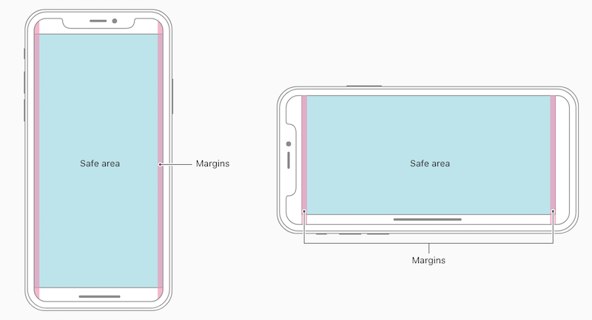

Referencias da imagem: https://www.google.com/url?sa=i&url=https%3A%2F%2Fstormotion.io%2Fblog%2Fhow-to-update-your-app-for-iphone-x%2F&psig=AOvVaw12grwOMfOdfkwFdGq9NkXr&ust=1641423978130000&source=images&cd=vfe&ved=0CAgQjRxqFwoTCPDx4JybmfUCFQAAAAAdAAAAABAD